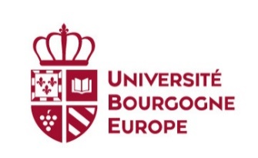

Le vendredi 7 février 2025

Objet : élections aux Conseils centraux

LISTE DE CANDIDATS

COMMISSION DE LA FORMATION ET DE LA VIE UNIVERSITAIRE - COLLEGE DES PERSONNELS ENSEIGNANTS ET NON ENSEIGNANTS DES ETABLISSEMENTS-COMPOSANTES

| Commission de la formation et de la vie universitaire - Collège des personnels enseignants et non enseignants des établissements-composantes |
| --- |
| Unissons nos talents, ensemble construisons l'avenir de notre université ! |
| 1. Jules Darwich |

Monsieur Vincent THOMAS

Président de l'Université Bourgogne Europe

Président de l'Université Bourgogne Europe